Projeto de Lei Nº 36/2026

Dispõe sobre o “Plano Municipal de Tele assistência e, Botão de Emergência para Idosos em Situação de Vulnerabilidade”, e dá outras providências.

Art. 1º Dispõe sobre o Plano Municipal de Tele assistência e Botão de Emergência para Idosos em Situação de Vulnerabilidade, com o objetivo de promover proteção, atendimento rápido e monitoramento remoto a pessoas idosas que residam sozinhas ou apresentem risco social acentuado.

Art. 2º O Plano poderá consistir no fornecimento de dispositivo eletrônico individual, em formato de pulseira, colar, botão portátil ou tecnologia similar, que permita ao idoso:

I – Acionar imediatamente serviço público de emergência, assistência ou proteção civil;
II – Enviar alerta automático em casos de queda, imobilidade ou situação emergencial detectada pelo equipamento;
III – Possibilitar a localização do idoso pelo órgão responsável, quando tecnicamente viável e observadas as normas de proteção de dados pessoais.

Art. 3º Poderão ser atendidos pelo Plano os idosos que se enquadrem nos seguintes critérios, a serem regulamentados pelo Executivo:

I – Residir sozinho por longos períodos ou viver em situação de isolamento;
II – Apresentar condição de vulnerabilidade social ou econômica, conforme avaliação da rede socioassistencial;
III – Integrar o Cadastro Único para Programas Sociais do Governo Federal, quando aplicável;
IV – Possuir laudo social ou parecer técnico que recomende a inclusão no Programa.

Art. 4º A gestão do Plano poderá ser atribuída à Secretaria Municipal responsável pela Assistência Social, Proteção Civil ou órgão equivalente, que deverá:

I – Realizar o cadastramento, avaliação e acompanhamento dos beneficiários;
II – Promover a integração com os serviços de emergência, saúde, segurança e proteção social;
III – Definir os procedimentos de resposta aos alertas emitidos pelo dispositivo;
IV – Realizar parcerias com instituições públicas ou privadas para execução do serviço, conforme legislação vigente.

Art. 5º A implementação do Plano observará as normas da Lei Geral de Proteção de Dados (Lei Federal nº 13.709/2018), especialmente quanto à coleta, guarda e uso de dados sensíveis, de localização ou de saúde dos beneficiários.

Art. 6º As despesas decorrentes da execução desta Lei correrão por conta de dotações próprias consignadas no orçamento vigente, podendo ser suplementadas, se necessário.

Art. 7º O Poder Executivo poderá regulamentar a presente Lei no prazo de até 90 (noventa) dias, contados de sua publicação.

Art. 8º Esta Lei entra em vigor na data de sua publicação.

Sala das Sessões Bemvindo Moreira Nery, 09 de fevereiro de 2026.

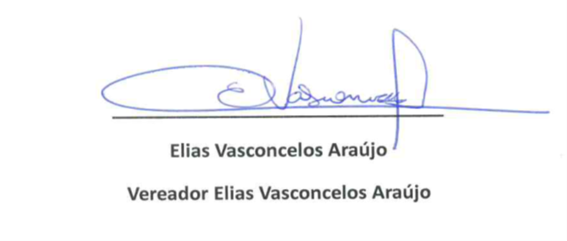

JUSTIFICATIVA

Senhor Presidente,
Senhoras Vereadoras,
Senhores Vereadores,

O presente Projeto de Lei tem por finalidade instituir o Plano Municipal de Tele assistência e Botão de Emergência para Idosos em Situação de Vulnerabilidade, como instrumento de proteção, cuidado e promoção da autonomia da população idosa no âmbito do Município.

O envelhecimento populacional é uma realidade crescente no Brasil, trazendo consigo desafios relacionados à saúde, à mobilidade, à segurança e à prevenção de situações de risco. Muitos idosos, especialmente aqueles em situação de vulnerabilidade social, vivem sozinhos ou passam longos períodos sem acompanhamento, ficando expostos a quedas, mal súbitos, acidentes domésticos, violência e outras emergências.

Nesse contexto, a implantação de um sistema de tele assistência, aliado ao uso de botão de emergência, representa uma solução eficaz, acessível e preventiva, permitindo que o idoso solicite ajuda imediata em situações de urgência, garantindo resposta rápida dos serviços públicos competentes e reduzindo riscos à vida e à integridade física.

A proposta está em consonância com os princípios estabelecidos na Constituição Federal, no Estatuto da Pessoa Idosa (Lei nº 10.741/2003) e na Política Nacional do Idoso, que asseguram o direito à vida, à dignidade, à segurança e à convivência familiar e comunitária, bem como impõem ao Poder Público o dever de implementar políticas que promovam o envelhecimento ativo, saudável e seguro.

Trata-se de medida alinhada às experiências bem-sucedidas já adotadas em outros municípios brasileiros, tais como:

● São Paulo/SP – PL 676/2022: cria o Programa de Tele assistência e Botão de Pânico para Idosos;

● Serra/ES – PL 705/2025: institui política municipal de botão de pânico comunitário para idosos e pessoas vulneráveis;

● Curitibanos/SC – PL 57/2024: estabelece programa de tele assistência para idosos que residem sozinhos;

● Paulínia/SP e Itapira/SP: implementaram programas executivos de atendimento emergencial a idosos por meio de dispositivos eletrônicos.

Além disso, o programa contribui para a redução de internações evitáveis, fortalece a atuação da rede de assistência social e de saúde e promove maior tranquilidade às famílias e cuidadores, sem retirar a autonomia do idoso, que permanece em seu ambiente domiciliar com maior segurança.

Trata-se, portanto, de uma iniciativa de relevante interesse público, com impacto social positivo, que alia tecnologia, cuidado humanizado e política de prevenção, reforçando o compromisso do Município com a valorização, proteção e respeito à pessoa idosa.

Diante do exposto, solicito o apoio dos nobres Vereadores para a aprovação do presente Projeto de Lei.

Sala das Sessões Bemvindo Moreira Nery, 09 de fevereiro de 2026.

